|  |  |  |
| --- | --- | --- |
| *Classe de* ***Secondes***  ***S2, S4, S6, S8*** | **DEVOIR SURVEILLE DE** | Jeudi 16 novembre 2023 |
| ***NOM****:* | **MATHEMATIQUES** | Durée : 1 heure |
| **Prénom :** | **n° 2** | ***Calculatrice autorisée*** |

**EXERCICE 1 :** (*2 points*)

*Pour chaque question* ***une seule réponse est possible****, entourez sur l’énoncé, la réponse exacte sans justifier.*

|  |  |  |  |  |
| --- | --- | --- | --- | --- |
| Dans un repère orthonormé du plan, on donne $A\left(-1 ;-4\right)$ et $B\left(2 ;5\right)$.  Le cercle de diamètre $\left[AB\right]$ a pour rayon : | $$3\sqrt{10}$$ | $$6\sqrt{10}$$ | $$\frac{3\sqrt{10}}{2}$$ | $$\sqrt{10}$$ |
| Soit $A=\left(\sqrt{3}-\sqrt{7}\right)\left(\sqrt{3}+\sqrt{7}\right)$. $A$ est un nombre … | Entier naturel | Entier relatif | Décimal non entier | Irrationnel |
| La variable $A$ contient 2.  Après les instructions $A←A+1$ $A←A²$  La variable $A$ contient … | 2 | 4 | 7 | 9 |
| En langage Python, l’instruction qui permet de tester si la valeur de la variable $x$ est 3 est …. | $$if x=3 :$$ | $$if x==3 :$$ | $$if x←3 :$$ | $$test x=3 :$$ |

**EXERCICE 2 :** (4 *points*)

Mathias et Zineb jouent aux fléchettes. La cible est placée dans le repère orthonormé $\left(O ;I , J\right)$ ci-dessous. Les fléchettes de Mathias sont repérées par les points $A_{1}\left(2 ;5\right), B_{1}(8 ;3)$ et ${ C}_{1}(-6 ;-2)$.

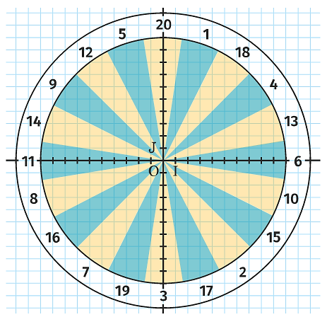

1. Placer les points $A_{1}, B_{1}$ et $C_{1}$ sur la cible et déterminer le score obtenu par Mathias.
2. Les deux premières fléchettes de Zineb sont repérées par les points $A_{2}$ et $B_{2}$ tels que $A_{2}$ est le milieu de $\left[A_{1}B_{1}\right]$ et $B_{2}$ est le symétrique de $B_{1}$ par rapport à $A_{1}$.

Déterminer les coordonnées des points $A_{2}$ et $B_{2}$.

1. En déduire une position possible de la troisième flèche afin que Zineb obtienne :
2. Le même score que Mathias ;
3. Un score plus élevé que Mathias.

**EXERCICE 3 :** (5 *points*)

Dans un repère orthonormé $\left(O;I, J\right)$, on considère les points $A\left(-\frac{1}{2};-1\right), B\left(\frac{1}{2};2\right)$ et $C\left(\frac{3}{2};-1\right)$.

1. Déterminer, par le calcul, les coordonnées du point $D$ tel que $ABCD$ soit un parallélogramme.
2. Quelle est la nature du triangle $ABC$ ? Justifier la réponse.
3. En déduire la nature du parallélogramme $ABCD$.

**EXERCICE 4 :** (*3 points*)

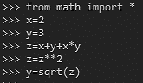On considère le programme ci-contre écrit en langage Python.

Après exécution de ce programme, quelles sont les valeurs des variables $x, y$ et $z$?

**EXERCICE 5 :** (*2,5 points*)

Un cinéma propose trois tarifs à ses clients, en fonction de leur âge.

Saisir A

Si ……………………. Alors

…………………………

Sinon si …………………….. Alors

………………………….

Sinon

………………………….

Afficher P

* Le tarif enfant, pour les moins de 12 ans : $4€$ la place ;
* Le tarif jeune, pour les clients entre 12 et 25 ans : $5€$ la place ;
* Le tarif normal, pour les autres clients : $7€$ la place.

Compléter l’algorithme suivant écrit en langage naturel afin qu’il demande l’âge de la personne et affiche le prix de la place de cinéma correspondant.

**EXERCICE 6 :** (3,5 *points*)

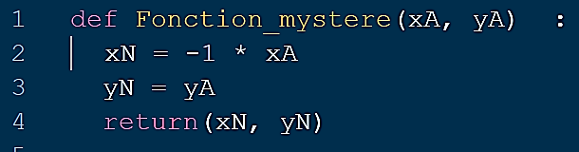On considère le programme écrit en Python ci-après. 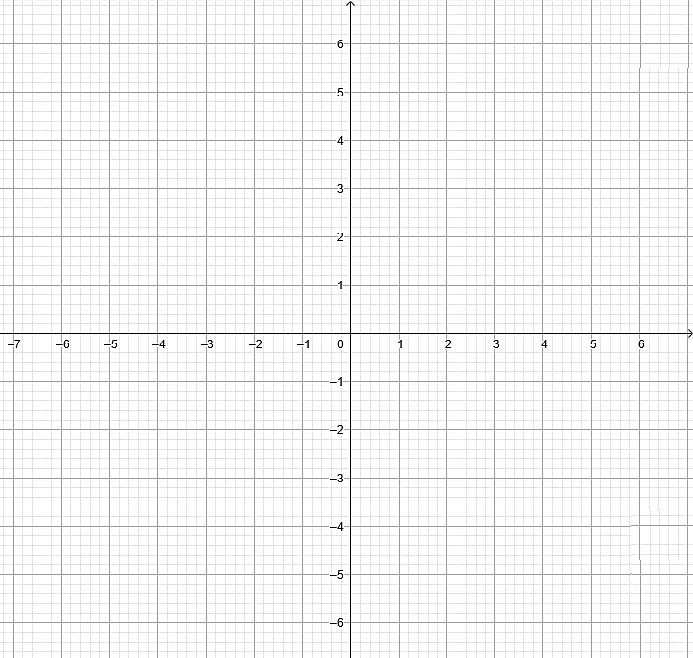On munit le plan d’un repère orthonormé $\left(O;I, J\right)$.

1. Quels sont les arguments de la fonction définie dans le programme ci-dessus ?
$$J$$

2. a) Placer les points $A_{1}\left(4 ;3\right), A_{2}\left(0 ;2\right)$ et $A_{3}\left(-1 ;-4\right)$ dans le repère ci-contre.

$$O$$

$$I$$

b) Tester le programme avec les points $A_{1}, A_{2}$ et $A_{3}$ puis placer les points $N_{1}, N_{2}$ et $N_{3}$ correspondants dans le repère ci-contre.

1. Que peut-on dire des points $A_{1}$ et $N_{1}$, des points $A_{2}$ et $N_{2}$ et des points $A_{3}$ et $N_{3}$ ?
2. En déduire le rôle de ce programme.